13- MAVZU | IMS OPTRONLARNI TADQIQ ETISH.

AMALIY
KO‘NIKMA

Ishning maqsadi: Optronlar ishlashini va parametrlarini o‘lchash uslublarini o‘rganish.
1. Laboratoriya ishini bajarishga tayyorgarlik ko‘rish:
Optronlar – funksional elektronikaning zamonaviy yo‘nalishlaridan biri – optoelektronikaning asosiy struktura elementi hisoblanadi.
Eng sodda diodli optron (15.1. a – rasm) uchta elementdan tashkil topgan: fotonurlatgich 1, nur o‘tkazgich 2 va foto qabul qilgich 3 bo‘lib, yorug‘lik nuri tushmaydigan germetik korpusga joylashtirilgan. Kirishga elektr signali berilsa fotonurlatgich qo‘zg‘otiladi. Yorug‘lik nuri nur o‘tkazgich orqali foto qabul qilgichga tushadi va unda chiqish elektr signali yuzaga keladi. Optronning asosiy xususiyati shundaki, undagi elementlar o‘zaro nur orqali bog‘langan bo‘lib, kirish bilan chiqishlar esa elektr jihatdan bir – biridan ajratilgan. Shu xususiyatidan kelib chiqqan holda, yuqori kuchlanishli va past kuchlanishli zanjirlar bir – biri bilan oson muvofiqlashtiriladi. Diodli optronning shartli belgisi 15.1. b – rasmda, uning konstruksiyasi esa 15.1. v – rasmda keltirilgan.
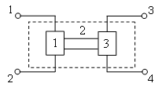 | 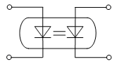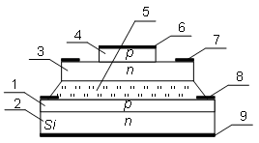
a) | b) v)
15.1-rasm. Diodli optron (a), uning shartli belgisi (b) va
konstruksiyasi (v).
bu yerda 1,2 – fotodiodning p va n sohalari; 3,4 – yorug‘lik diodining n va p sohalari; 5 – selen shisha asosidagi nur o‘tkazgich; 6,7 – yorug‘lik diodi kontaktlari; 8,9 – fotodiod kontaktlari.
Yorug‘lik signallarini elektr signaliga aylantirishda asosan fotodiodlar qo‘llaniladi (xuddi shunday fotorezistorlar, fototranzistorlar va fototiristorlar ham).
Fotodiod oddiy n-p o‘tish bo‘lib, ko‘p xollarda kremniy yoki germaniydan yasaladi. Undagi teskari tok yorug‘lik nuri tushishi natijasida yuzaga kelayotgan zaryad tashuvchilar generatsiyasi tezligi bilan aniqlanadi. Bu hodisa ichki fotoeffekt deb yuritiladi.
Fotodiodni qo‘llash bo‘yicha ikkita rejim mavjud: tashqi manbasiz – ventilli yoki fotovoltaik va tashqi manbali – fotodiodili rejim. Tashqi manbasiz yorug‘lik nurini elektr energiyasiga aylantiruvchi fotodiodlar ventilli fotoelementlar deb ataladi. Foto elektr yurituvchi kuch U_{f} ning yuzaga kelishi yorug‘lik bilan generatsiyalangan elektron – kovak juftlarining n-p o‘tish orqali ajratilishi bilan bog‘liq. Foto EYuK U_{f} kattaligi optik signal darajasi R_{F} va yuklama qarshiligi qiymatiga bog‘liq bo‘ladi. Ventilli fotoelementning chiqish xarakteristikasi 9.2 – rasmda keltirilgan.
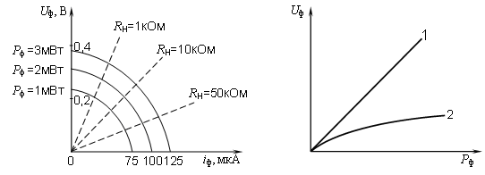
15.2-rasm. Fotoelement yuklama VAXi. | 15.3-rasm. Berilgan yuklama qarshiligi qiymatida signal kuchlanishi U_{f} ning fotodiod (1) va ventil element (2) uchun optik nurlanish quvvati R_{f} ga bog‘liqliklari.

Fotodiod rejimida tashqi kuchlanish manbai hisobiga fototok i_{f} ventil elementning qisqa tutashuv tokiga taxminan teng bo‘ladi, fototok hisobiga biror yuklama qarshiligida sodir bo‘ladigan kuchlanish pasayishi U_{f} esa katta bo‘ladi. Bir xil yuklama qarshiligi qiymatida signal kuchlanishi U_{f} ning fotodiod (1) va ventil element (2) uchun optik nurlanish quvvati R_{f} ga bog‘liqliklari 15.3 – rasmda keltirilgan. Fotoelektr o‘zgartishlar samaradorligi volt – vatt S_{U}=U_{f}/R_{f} hamda amper – vatt S_{i}=I_{f}/R_{f} (sezgirlik) bilan ifodalanadi.
Fotodiodlarning afzalligi yana shundaki, yorug‘lik xarakteristikalari I_{f}, U_{f}=f(R_{f}) chiziqli ko‘rinishga ega, bu esa ularni optik aloqa liniyalarida qo‘llash imkoniyatini yaratadi. Ventil elementlar asosan energiya o‘zgartgichlar (quyosh batareyalari) sifatida ishlatiladi.
Yorug‘lik nuri orqali tokni boshqarishni bipolyar tranzistorlar yordamida ham amalga oshirish mumkin. Ularda baza tokining kuchayishi tufayli, fotodiodlarga nisbatan sezgirlik yuqori bo‘ladi. Fototranzistor bazasidagi zaryad tashuvchilarning optik generatsiyasi bazaga tashqi manbadan zaryad tashuvchilar kiritilishiga ekvivalentdir. Natijada, tranzistor fototoki fotodiodga nisbatan β martaga kuchaytiriladi. Bu yerda β -fotortranzistor baza tokining statik kuchaytirish koeffitsiyenti.

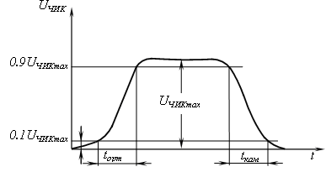
15.4-rasm. Chiqish signali vaqt diagrammasi.
Optron inersionligi yorug‘lik diodi va nur qabul qilgichdagi jarayonlar bilan bog‘liq bo‘lib, yordamida aniqlanadi (15.4 - rasm).
Diodli optronning quyidagi asosiy parametrlarini ko‘rsatish mumkin:
maksimal kirish toki I_{KIR max};
maksimal kirish kuchlanishi U_{kir max};
maksimal chiqish teskari kuchlanish U_{ChIK.tesk. max};
berilgan tokka mos keluvchi o‘zgarmas kirish kuchlanishi U_{KIR};
chiqishdagi teskari qorong‘ulik toki I_{ChIK tesk. k};
chiqish signalining ortib borish t_{ort.} va kamayib borish t_{kam.} vaqtlari (berilgan diodli optron chiqishidagi signal o‘zining maksimal qiymatidan 0.1-0.9 va 0.9-0.1 oraliqlarda o‘zgaradi) (15.4 - rasm);
tok bo‘yicha uzatish koeffitsiyenti K_{I} – chiqish toki o‘zgarishining kirish tokiga nisbati K_{I} = (I_{ChIK}-I_{ChIK.tesk.q.})/I_{KIR}.
Laboratoriyada o‘lchanadigan diodli optron chegaraviy qiymatlari va chiqishlarining joylashishi ilovada keltirilgan.
2. Laboratoriya ishini bajarish uchun topshiriq:
Tadqiq etilayotgan optron prinsipial sxemasini va chegaraviy qiymatlarini yozib oling.
2.1. Diodli optron xarakteristikasini tadqiq etish.
2.1.1. 15.5 – rasmda keltirilgan sxemani yig‘ing. Manbadan berilayotgan chegaraviy tok qiymatini optron chegaraviy qiymatlariga mos ravishda o‘rnating.
2.1.2. Ye₁ ni o‘zgartirib borib, optronning kirish xarakteristikasi I_{KIR}=f(U_{KIR}) ni o‘lchang. Yorug‘lik diodi kirishidagi qarshilik R₁ dan ancha kichik bo‘lganligi sababli, kirish qarshiligini I_{KIR}= E₁/R₁deb oling.
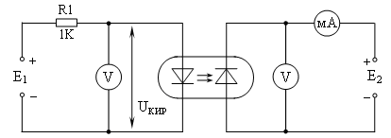
15.5-rasm. Diodli optron statik xarakteristikasini o‘lchash sxemasi.

O‘lchash natijalarini 15.1 – jadvalga kiriting.
15.1 – jadval
E₁, V
U_{KIR}, V
I_{KIR}= E₁/R₁, mA

2.1.3. Ye₂=0 deb oling. Ye1 ni o‘zgartirib borib, fotovoltaik rejim uchun optron uzatish xarakteristikasini I_{ChIQ}=f(I_{KIR}) o‘lchang.
O‘lchash natijalarini 15.2 – jadvalga kiriting.
15.2 – jadval
E₁, V
U_{KIR}, V
I_{KIR}= E1/R1, mA
2.1.4. Ye₂=5 V o‘rnating. 2.1.3 – banddagi o‘lchashlarni fotodiodli rejim uchun takrorlang. O‘lchash natijalarini 15.2 – jadvalga o‘xshab, 15.3 – jadvalga kiriting.
15.3 – jadval
E₁, V
U_{KIR}, V
I_{KIR}= E₁/R₁, mA
2.1.5. Optron chiqishidagi signalning ortib borish t_{ort.} va kamayib borish t_{kam.} vaqtlarini o‘lchang.
15.6 – rasmda keltirilgan sxemani yig‘ing, yorug‘lik diodi zanjiriga impuls generatorini ulang. Genrator chiqishida amplitudasi 5V va chastotasi 1kGts bo‘lgan impulsni o‘rnating. R2 qarshilikka 1:10 kuchlanish bo‘luvchisi orqali ossilograf ulang. (Ossilografning boshqa kanalidan generator chiqishidagi impuls amplitudasini o‘lchash uchun foydalaning). Ye2=5 V o‘rnating va chiqish toki ossilogrammasidan signalning ortib borish t_{ort.} va kamayib borish t_{kam.} vaqtlarini o‘lchang.
Ye₂=0 ni o‘rnating va fotovoltaik rejim uchun vaqt o‘lchovlarini takrorlang.
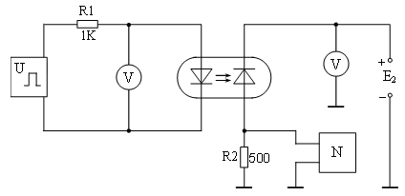

15.6-rasm. Diodli optron dinamik xarakteristikasini o‘lchash sxemasi.
2.2. Tranzistorli optron xarakteristikalarini tadqiq etish.
15.7 – rasmda keltirilgan sxemani yig‘ing, Ye2=5 V o‘rnating.
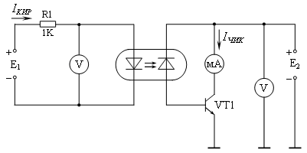
15.7-rasm. Kuchaytirgichli diodli optronni o‘lchash sxemasi.
(Bu sxemada optron fotodiodi va tashqi tranzistor fototranzistorni imitatsiya qiladi).
Ye1 ni o‘zgartirib borib, I_{KIR}=Ye1/R1 va I_{ChIQ}=I_{K} deb olib, tranzistorli optron uzatish xarakteristikasi I_{ChIQ}=f(I_{KIR}) ni o‘lchang. O‘lchash natijalarini 15.2, 15.3 jadvallarga o‘xshash tarzda 15.4 – jadvalga kiriting.
15.4 – jadval
E1, V
U_{KIR}, V
I_{KIR}= E1/R1, mA

3. Tajribada olingan natijalarni ishlash.
3.1. Optron kirish xarakteristikasini quring va I_{KIR}=10 mA qiymatiga mos keluvchi kirish kuchlanishi U_{kir} qiymatini aniqlang.
3.2. Diodli va fotovoltaik rejimlar uchun optron uzatish xarakteristikalarini quring va I_{KIR}=10 mA qiymatida tok bo‘yicha uzatish koeffitsiyentini K_{I} aniqlang.
3.3. Diodli optronda signal tarqalishining o‘rtacha kechikish vaqtini hisoblab toping.
.
3.4. Tranzistorli optron uzatish xarakteristikasini quring va I_{KIR}=10 mA qiymatida tok bo‘yicha uzatish koeffitsiyentini K_{I} aniqlang.
4. Hisobot mazmuni.
1) tadqiq etilayotgan optron chegaraviy qiymatlari va prinsipial sxemasi;
2) o‘lchash sxemalari;
3) o‘lchangan bog‘liqliklar jadvallari va grafiklari;
4) hisoblab topilgan parametrlar;
5) tok va kuchlanish ossilogrammalari.

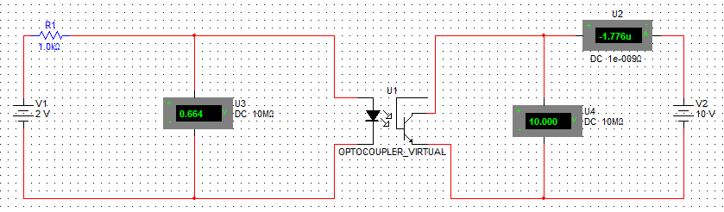
Multisim dasturi asosida yig’ilgan sxema.

Nazorat savollari
1. Optoelektron asbob nima va ular qayerlarda ishlatilishini tushuntiring.
2. Fotodiod ishlash prinsipi va asosiy xarakteristikasini tushuntiring.
3.Yorug‘lik diodi ishlash prinsipi va asosiy xarakteristikasini tushuntiring.

Adabiyotlar ro’yxati

- A.A. Tulyaganov, S.S. Parsiev, V.A Tulyaganova, U.M. Abdullayev Elektr zanjir nazariyasi. (o’quv qo'llanma). Т.: Aloqachi, 2018. 144 bet
- X.K.Aripov, AM. Abdullayev, N.B. Alimova, J.T. Maxsudov, A.A. Tulyaganov, Sh.T.Toshmatov. Elektronika va sxemotexnika (darslik) Toshkent: «Aloqachi», 2017y, 376 b.
- Aripov X.K., Abdullayev A.M., Alimova N.B., Bustanov X.X., Toshmatov Sh.T. “Sxemotexnika” (darslik), Toshkent. «Tafakkur bo’stoni», 2013. 447 b.
- Thomas F. Schubert, Jr., Ernest M. Kim. Fundamentals of Electronics Book I: Electronic Devices and Circuit Applications, 2014,
- B.T. Еременко, A.A. Paбочий, А.П. Фисун, Н.И. Невров, A.B. Тютякнн, А.Е. Георгиевский. Основы электротехники и электроники. Учебник. Орел. 2012

